프로젝트 소개

최대원

|  |  |  |  |
| --- | --- | --- | --- |
| **회사명** | 인하대학교 미래인재개발원 문화컨텐츠 프로그래밍 개발 과정 | | |
| **프로젝트 명** | 미정 | **프로젝트 기간** | 18.10 ~ |
| **프로젝트 상용화** | 아니오 | **담당 역할** | 플래이어, 몬스터, 조합 시스템 |
| **사용 툴 / 언어** | C#, Unity 5.6.5f | | |
| **내용** | 개발 인원 : 4명 (기획1명 + 프로그램 3명)  게임 장르 : RPG  게임 소개 : 채집과 사냥을 통해 재료를 얻고 장비를 제작하여 최종 보스를 쓰러트리는 RPG게임, 획득한 장비와 재료는 시간이 지나면 소멸하는 것이 게임 컨셉.  형상 관리 툴은 Github와 Sourcetree 사용, 일정 관리 툴은 Jira 사용  담당 업무 :   * 플레이어 캐릭터 설계 및 구현 * 플레이어 캐릭터의 모바일 Input 구현 * 몬스터 설계 및 구현 * 보유한 재료를 바탕으로 아이템 조합 시스템 구현(NGUI 사용) | | |

|  |  |  |  |
| --- | --- | --- | --- |
| **회사명** | 인하대학교 미래인재개발원 문화컨텐츠 프로그래밍 개발 과정 | | |
| **프로젝트 명** | The RedSettler | **프로젝트 기간** | 18.07 ~ 18.08 (2개월) |
| **프로젝트 상용화** | 아니오 | **담당 역할** | 프레임워크 일부, 몬스터, 몬스터AI |
| **사용 툴 / 언어** | C#, Unity 5.6.5f | | |
| **내용** | 개발 인원 : 9명 (기획1명 + 프로그램 8명)  게임 장르 : 보드 게임  게임 소개 : 보드게임 카탄을 기반으로 턴제 보드 게임과 실시간 전투를 혼합하여 전략적인 운영과 실시간 전투 지원, 형상 관리 툴은 Github와 Sourcetree 사용, 일정 관리 툴은 Jira 사용  담당 업무 :   * 몬스터와 몬스터의 AI설계와 구현 * 프레임워크의 타임 매니저 설계와 구현 | | |

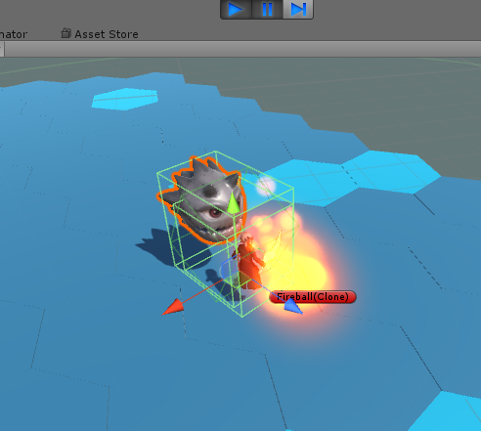

<몬스터 AI 행동 화면>

|  |  |  |  |
| --- | --- | --- | --- |
| **회사명** | 인하대학교 미래인재개발원 문화컨텐츠 프로그래밍 개발 과정 | | |
| **프로젝트 명** | Unity Invaders | **프로젝트 기간** | 18.05.25 ~ 18.06.19 (2주) |
| **프로젝트 상용화** | 아니오 | **담당 역할** | 적 리스폰, 타이틀, 캐릭터 선택 UI |
| **사용 툴 / 언어** | C#, Unity 5.6.5f | | |
| **내용** | 개발 인원 : 5명 (프로그램 5명)  게임 장르 : 슈팅 게임  게임 소개 : 끊임없이 등장하며 점점 난이도가 높아지는 적을 물리쳐 높은 점수를 기록하는 게임, 형상 관리 툴은 Github와 Sourcetree 사용, 일정 관리 툴은 Jira 사용  담당 업무 :   * 레벨과 적 리스폰 시스템 구현 * 타이틀 및 캐릭터 선택 UI 구현(UGUI 사용) * 플레이어 총알 발사 패턴 공동 작업 | | |

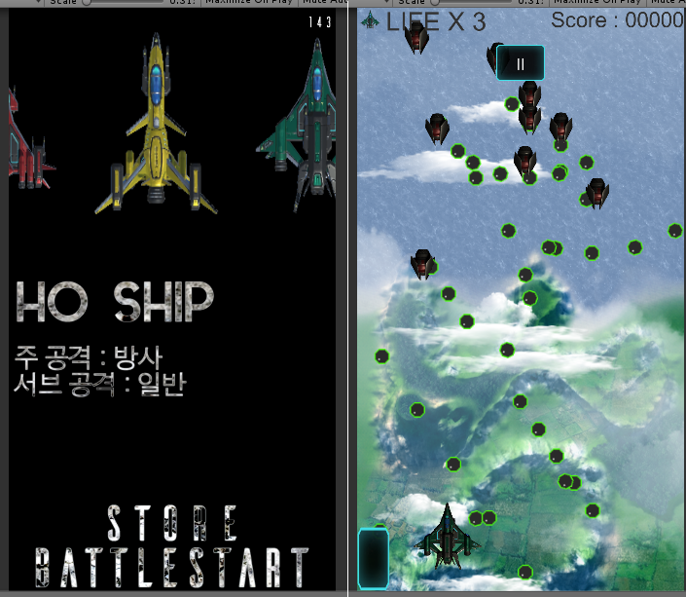

<캐릭터 선택 화면 및 플레이 화면>

|  |  |  |  |
| --- | --- | --- | --- |
| **회사명** | 인하대학교 미래인재개발원 문화컨텐츠 프로그래밍 개발 과정 | | |
| **프로젝트 명** | Window Invaders | **프로젝트 기간** | 18.03.30~18.04.06 (1주) |
| **프로젝트 상용화** | 아니오 | **담당 역할** | 개발 일체 |
| **사용 툴 / 언어** | C#, Window Form | | |
| **내용** | 개발 인원 : 1명  게임 장르 : 슈팅 게임  게임 소개 : 고전게임 인베이더스를 c#으로 그대로 구현 | | |

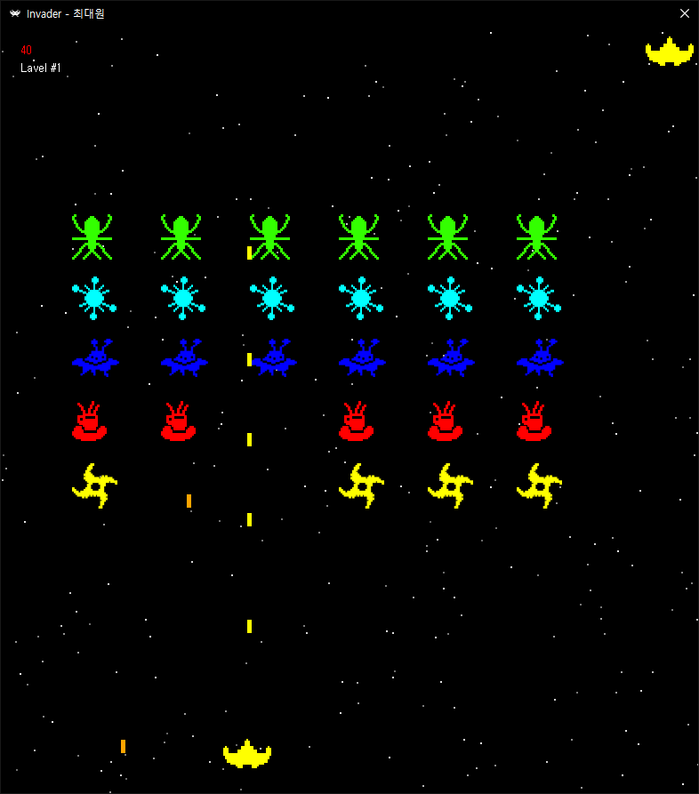

<플레이 화면>